Đào Thị Thu Huyền _ CNPM2
1150080097
BÀI TẬP THỰC HÀNH QUẢN LÝ DỰ ÁN PHẦN MỀM LAB 4,5
MỤC LỤC
1. Theo dõi tiến độ 3
1.1 Lưu đường cơ sở của kế hoạch 3
1.2 Theo dõi một kế hoạch như đã lên lịch đến một ngày cụ thể 5
1.3 Nhập tỷ lệ phần trăm hoàn thành nhiệm vụ 6
1.4 Nhập giá trị thực tế cho các nhiệm vụ 7
2. Theo dõi tiến độ các nhiệm vụ và phân công 10
2.1 Cập nhật đường cơ sở 10
2.2 Theo dõi dựa trên tổng giá trị công việc thực tế cho từng nhiệm vụ và phân công 13
2.3 Theo dõi dựa trên giá trị công việc thực tế theo phân đoạn thời gian của từng nhiệm vụ và phân công 15
2.4 Lập lại công việc chưa hoàn thành 17
3. Quản lý giá trị thu được (EVM) 19
3.1 Tạo ra kế hoạch dự án 19
3.2 Thiết lập đường cơ sở cho dự án 20
3.3 Cập nhật kế hoạch dự án 21
3.4 Đặt ngày báo cáo trạng thái dự án 23
3.5 Tính toán giá trị thu được 23
3.6 Xuất báo cáo giá trị thu được 25
3.7 Phân tích các giá trị thu được 26
Câu 1 : Tỷ lệ % hoàn thành cho các nhiệm vụ thiết kế giao diện người dùng và thiết kế cơ sở dữ liệu 26
Câu 2 : Tỷ lệ % hoàn thành công việc cho các nhiệm vụ thiết kế giao diện người dùng và thiết kế cơ sở dữ liệu 27
Câu 3 : Các nhiệm vụ thiết kế giao diện người dùng và thiết kế cơ sở dữ liệu chậm tiến độ, đúng tiến độ hay vượt tiến độ? 27
Câu 4 : Các nhiệm vụ thiết kế giao diện người dùng và thiết kế cơ sở dữ liệu đang vượt ngân sách hay đúng ngân sách hay dưới mức ngân sách 28
Câu 5 : Chi phí đường cơ sở cho dự án 28
Câu 6 : Chi phí cần chi thêm, vượt ngân sách và công thức EAC 28
Câu 7 : Nếu dự án trễ tiến độ, kéo dài thêm bao nhiêu ngày và tỷ lệ % trễ 29
Câu 8 : Xuất báo cáo các giá trị thu được ra tập tin định dạng Excel, sau đó sao chép đồ thị và dữ liệu 29

Theo dõi tiến độ

Lưu đường cơ sở của kế hoạch
- Mục đích : Lưu lại kế hoạch gốc để so sánh với tiến độ thực tế sau này
- Các bước thực hiện :
  - Mở tab Project → ở trong nhóm Schedule → chọn Set BaseLine
  - Trong hộp thoại, chọn Set BaseLine và Entire Project sau đó nhấn OK để lưu
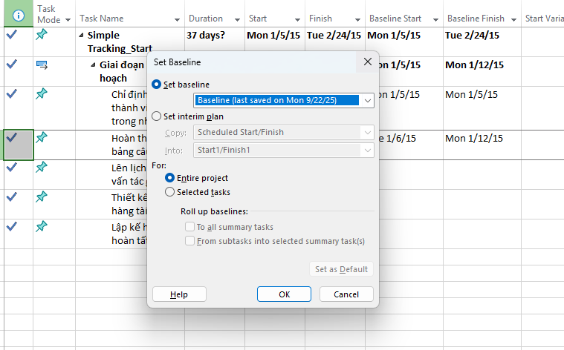
  - Trên tab Task → ở trong nhóm View, bấm vào mũi tên xuống bên dưới Gantt Chart → chọn Task Sheet
  - Trên tab View → trong nhóm dữ liệu Data → chọn Tables sau đó tiếp tục chọn Variance
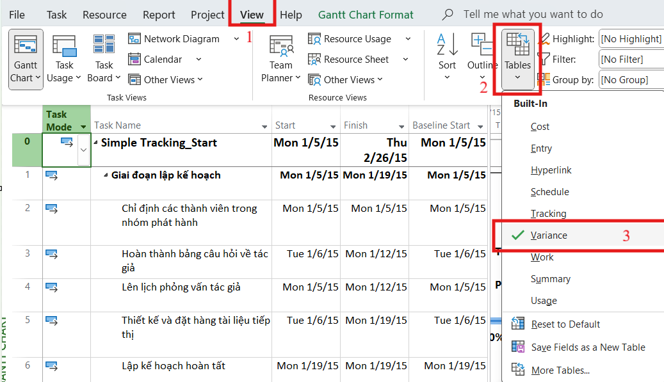
- Vì chưa có công việc thực tế hay thay đổi nào, các giá trị Start/Finish và Baseline Start/Finish trùng nhau. Khi có dữ liệu thực tế hoặc điều chỉnh lịch, các giá trị Start và Finish theo lịch trình có thể khác với Baseline.
  - Trên tab View → trong nhóm Task View → bấm Gantt Chart, khung nhìn biểu đồ Gantt xuất hiện
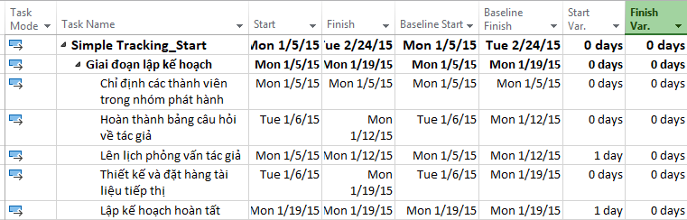

Theo dõi một kế hoạch như đã lên lịch đến một ngày cụ thể
- Mục đích : Project sẽ tự động đánh dấu các nhiệm vụ đến ngày này là hoàn thành hoặc cập nhật phần trăm tương ứng.
- Các bước thực hiện :
  - Vào tab Project → nhóm Status → chọn Update Project, hộp thoại cập nhật dự án xuất hiện
  - Đánh dấu chọn Update work as complete through
  - Nhập ngày báo cáo (14/01/2015)
  - Chọn Entire Project, nhấn OK
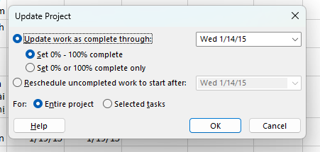
- Kết quả : Dấu check xuất hiện trong cột Indicators cho các nhiệm vụ đã được hoàn thành.
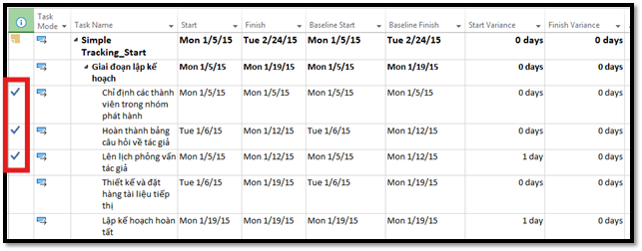

Nhập tỷ lệ phần trăm hoàn thành nhiệm vụ
- Mục đích : Khi nhập, Project sẽ tự động tính Actual Duration, Remaining Duration và chi phí.
- Các bước thực hiện :
  - Trong cột Task Name, chọn tên của nhiệm vụ 5 “Thiết kế và đặt hàng tài liệu tiếp thị”
  - Trên tab Task, trong nhóm Schedule, bấm 100% Complete.
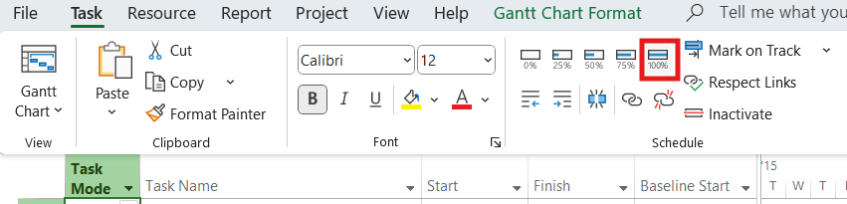
- Kết quả
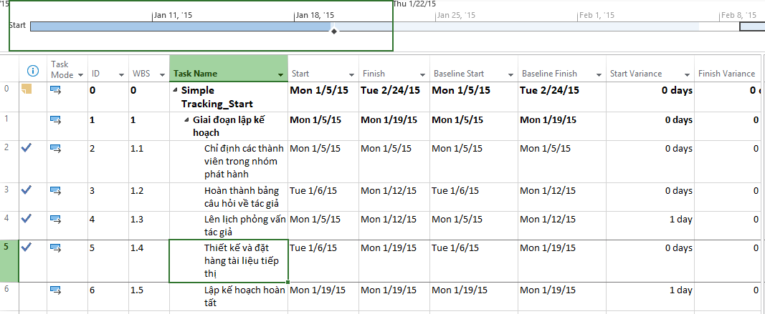
  - Trong cột Task Name chọn tên của nhiệm vụ 6 “Lập kế hoạch hoàn tất !” và ấn giữ phím Ctrl sau đó chọn tên của nhiệm vụ 8 “Khởi động cuộc họp ra mắt sách”
  - Trên tab Task, trong nhóm Schedule chọn 100% Complete
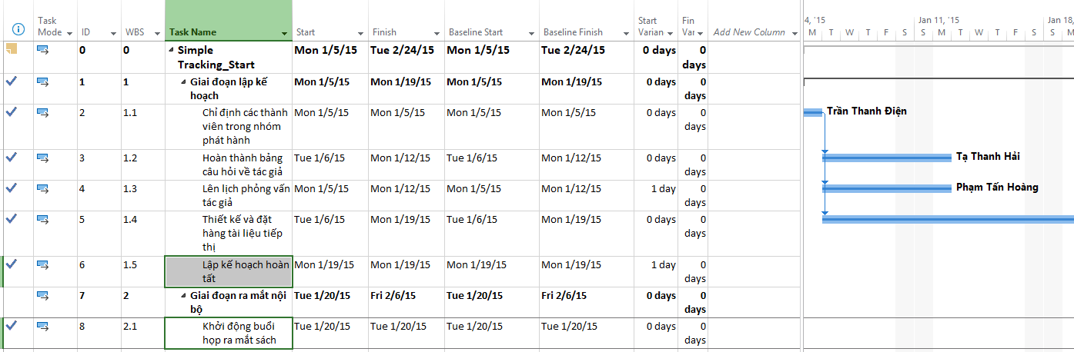
  - Nhấp vào tên của nhiệm vụ 9 “Soạn báo cáo lời – lỗ về sách”
  - Trên tab Task, trong nhóm Schedule, chọn 50% Complete
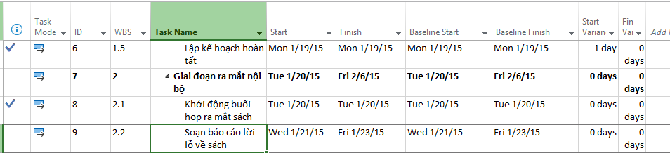
- Kết quả : Nó đã hiện 50% hoàn thành
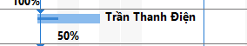

Nhập giá trị thực tế cho các nhiệm vụ
- Mục đích : Nếu Actual Work > Work ban đầu → nhiệm vụ được đánh dấu hoàn thành và kéo dài.
- Các bước thực hiện :
  - Trên tab View, trong nhóm dữ liệu Data, bấm Tables sau đó chọn Work
  - Kéo thanh chia dọc sang bên phải để hiển thị cột Actual Work trong bảng công việc
  - Trong trường Actural của nhiệm vụ 9 “Soạn báo cáo lời – lỗ về sách” nhập 24 sau đó ấn Enter
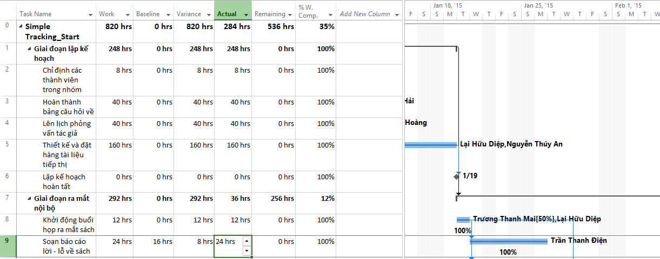
  - Trong cột Task Name, nhấp vào nhiệm vụ 10 “Lập kế hoạch cho hành trình của tác giả”
  - Trên tab Task, trong nhóm Schedule, bấm vào mũi tên xuống ở bên phải của nút đánh dầu theo dõi Mark on Track sau đó ấn Update Tasks
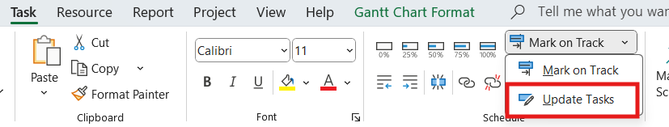
  - Trong trường Start trong nhóm Actural ở bên trái hộp thoại, nhập hoặc chọn 20/1/15
  - Trong trường Actural dur, nhập hoặc chọn 7d sau đó nhấp vào OK
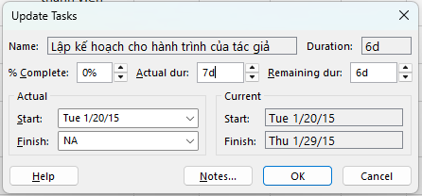
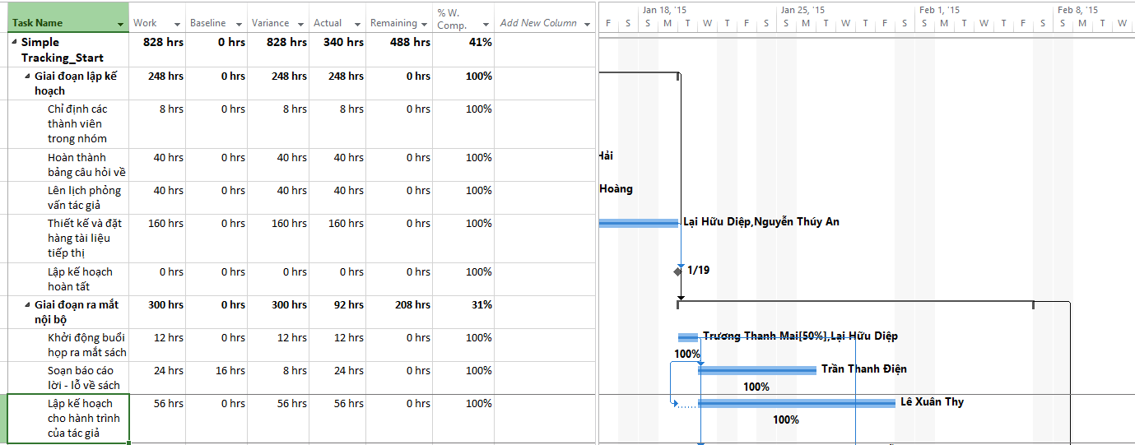
  - Trong cột Task Name, nhấp vào nhiệm vụ số 11 “Chuẩn bị kênh bán hàng”
  - Trên tab Task, trong nhóm Schedule, bấm vào mũi tên xuống ở bên phải của nút đánh dấu theo dõi Mark on Track, sau đó ấn Update Task và hộp thoại Update Task sẽ xuất hiện
  - Trong trường Actual dur, nhập 7d sau đó bấm OK
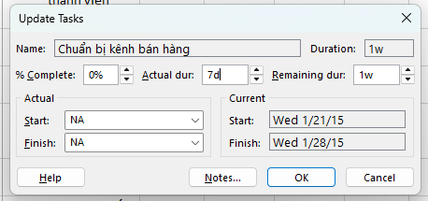
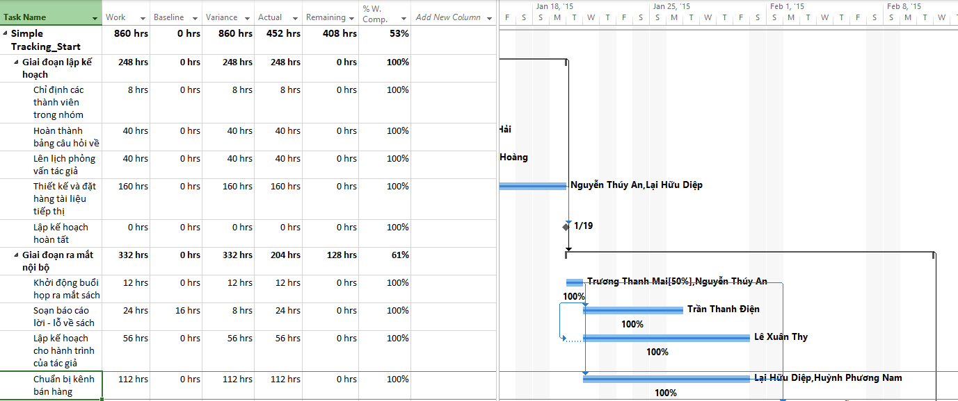

Theo dõi tiến độ các nhiệm vụ và phân công

Cập nhật đường cơ sở
- Mục đích : Dùng khi kế hoạch thay đổi nhiều và cần mốc so sánh mới.
- Các bước thực hiện :
  - Trên tab View, trong nhóm Task View, bấm vào mũi tên xuống bên dưới nút Gantt Chart sau đó bấm Tracking Gantt
  - Trong cột Task Name nhấn vào tên của nhiệm vụ 18 “Đánh giá tác phẩm gốc”
  - Trên tab Task, trong nhóm Editing, bấm Scroll to Task
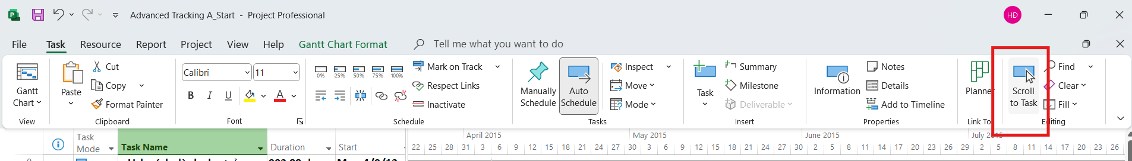
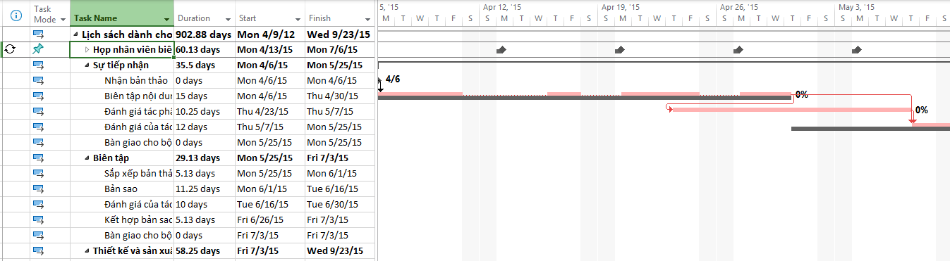
  - Trên tab View, trong nhóm Zoom, trong hộp thoại Timescale, bấm Weeks. Có thể thấy rằng hiện tại không có nhiệm vụ nào sau này trong kế hoạch phù hợp với các đường cơ sở của chúng
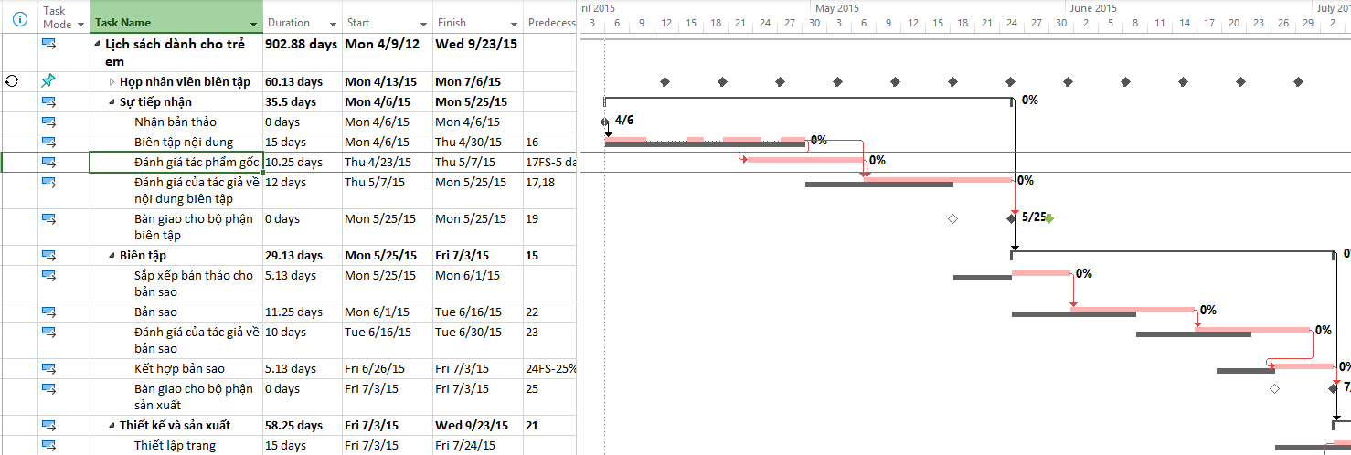
- Để kết thúc bài tập này, cần phải lưu lại đường cơ sở cho kế hoạch. Làm như vậy sẽ cập nhật tất cả thông tin cơ bản cho các nhiệm vụ, tài nguyên và bài tập trước khi theo dõi tiến độ.
  - Trên tab Project, trong nhóm Schedule, bấm vào Set Baseline sau đó bấm tiếp Set Baseline. Hộp thoại thiết lập đường cơ sở xuất hiện
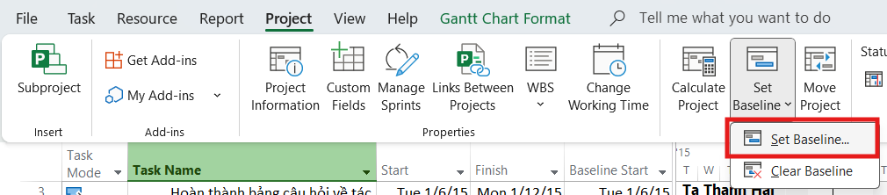
- Tích vào Set Baseline. Trong vùng For, chọn tùy chọn Entire project. Sau đó nhấn OK
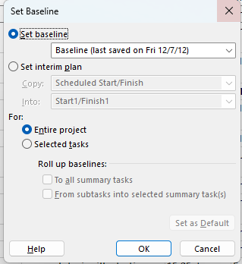
- Kết quả : Dự án cập nhật các giá trị đường cơ sở cho kế hoạch
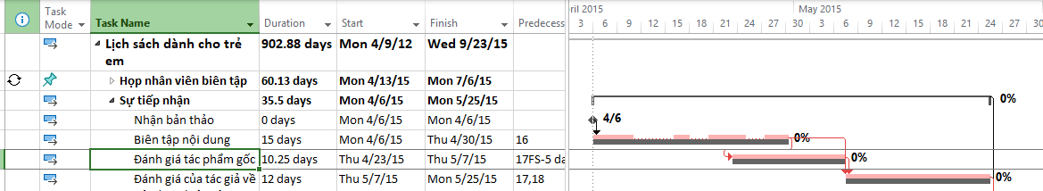

Theo dõi dựa trên tổng giá trị công việc thực tế cho từng nhiệm vụ và phân công
- Các bước thực hiện :
  - Trên tab View, trong nhóm Task View, bấm Task Usage
  - Trong cột Task Name, nhấn vào tên của nhiệm vụ 18 “Đánh giá tác phẩm gốc”
  - Trên tab Task, trong nhóm Editing, bấm Scroll to Task
  - Trên tab View, trong nhóm Data, bấm Tables sau đó bấm Work.
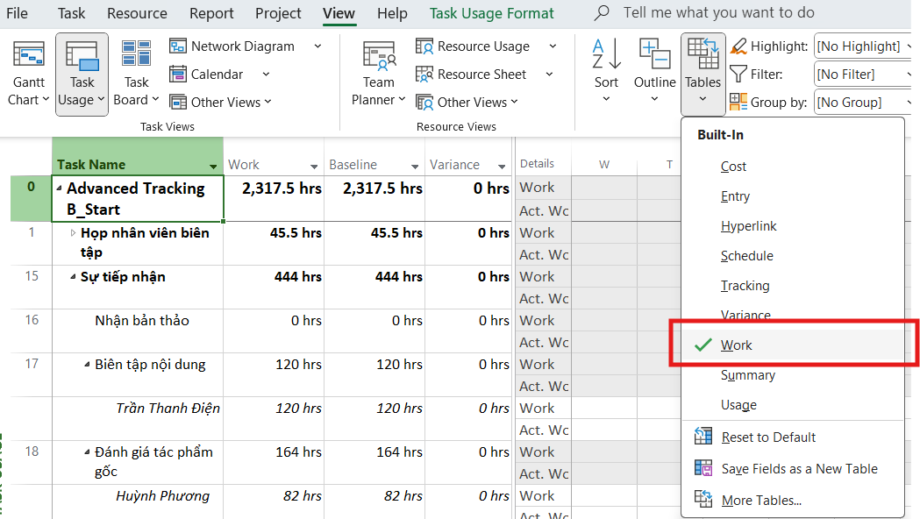
- Bảng Work xuất hiện
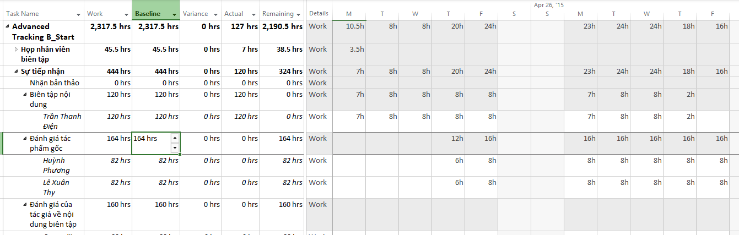
  - Trên tab Format, trong nhóm Details, bấm vào Actual Work
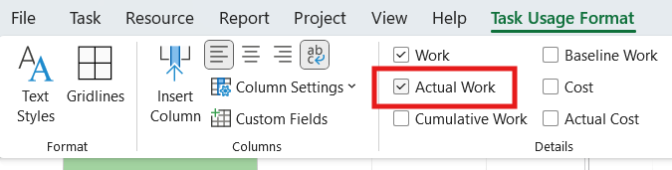
  - Sử dụng chuột để kéo thanh chia dọc sang phải cho đến khi thấy tất cả các cột trong bảng Works
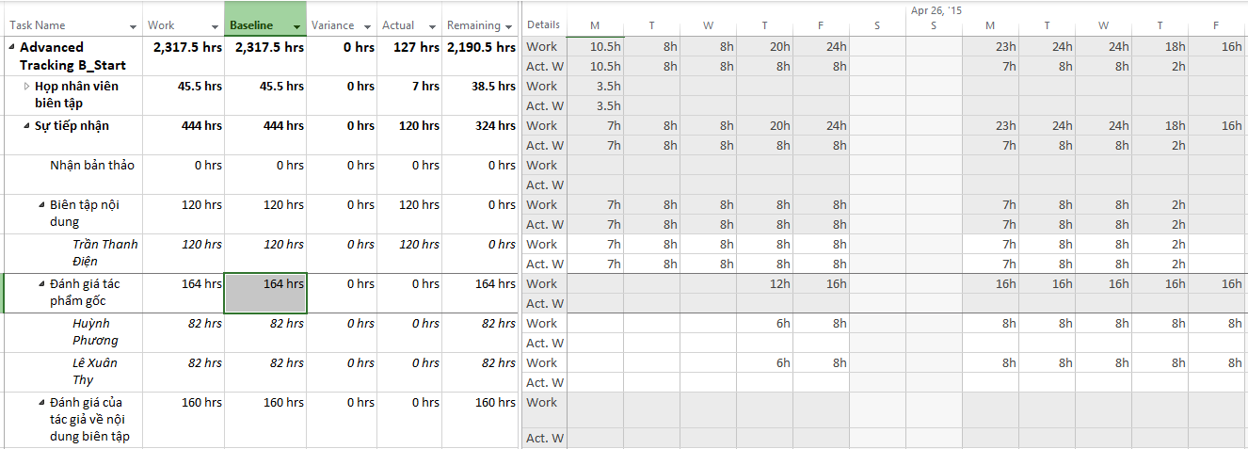
  - Trong cột Actural của nhiệm vụ 18 “Đánh giá tác phẩm gốc” nhập 92h sau đó nhấn Enter
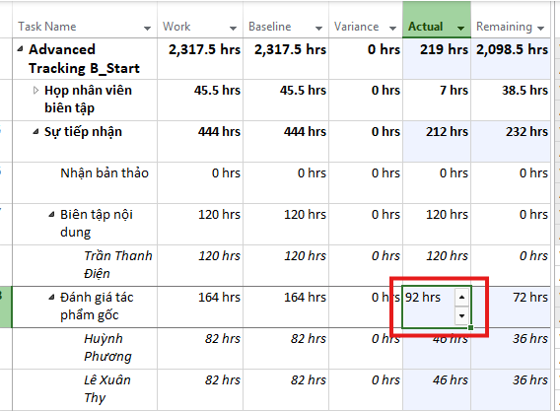
- Trong cột Actual cho nhiệm vụ 18 của Huỳnh Phương Nam, nhập vào 62h sau đó nhấn Enter
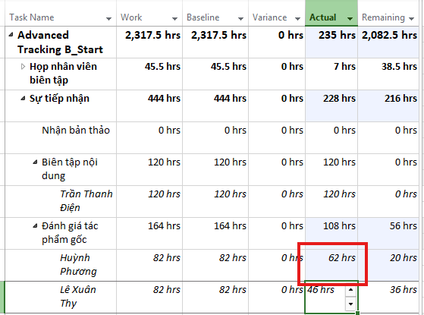

Theo dõi dựa trên giá trị công việc thực tế theo phân đoạn thời gian của từng nhiệm vụ và phân công
- Các bước thực hiện :
  - Trên tab View, trong nhóm Task View, bấm Task Usage
  - Trong cột Task Name, bấm vào nhiệm vụ 22 “Sắp xếp bản thảo cho bản sao”, sau đó trên tab Task – trong nhóm Editing bấm vào Scroll to Task
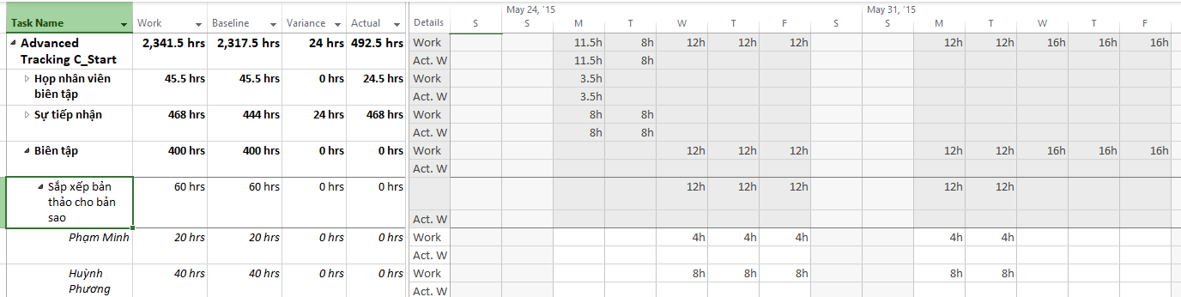
  - Trong lưới phân đoạn thời gian, nhấn vào ô là giao điểm của cột Thứ Tư, ngày 27 tháng 5 và dòng công việc thực tế của nhiệm vụ 22. Dòng công việc thực tế nằm ngay dưới dòng công việc (chứa giá trị 12h)
  - Nhập 9h, sau đó nhấn phím Tab
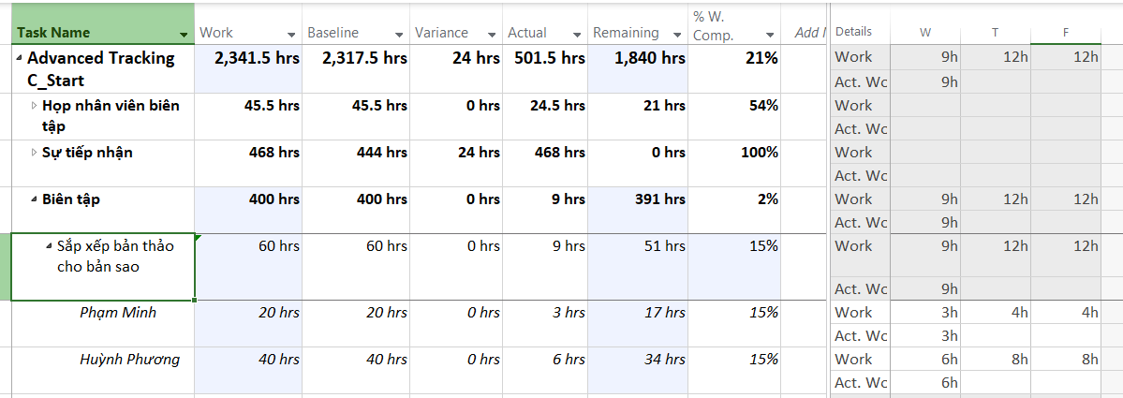
  - Trong ô công việc thực tế Thứ Năm, ngày 28 tháng 5, nhập 15h sau đó nhấn Tab
  - Đối với nhiệm vụ 22, nhập các giá trị công việc sau cho những ngày được liệt kê
    - Thứ sáu, ngày 29 tháng 5 : 12h
    - Thứ hai, ngày 1 tháng 6 : 12h
    - Thứ ba, ngày 2 tháng 6 : 15h
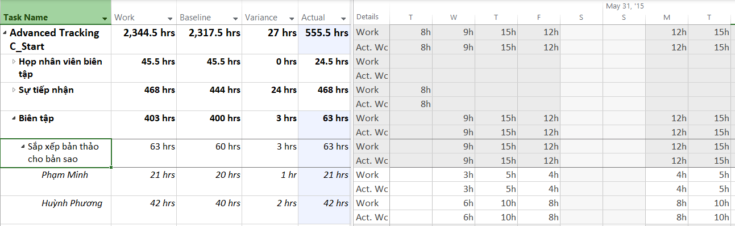
  - Trên tab View, trong nhóm Zoom, trong hộp thoại Timescale, bấm Weeks
  - Nhập các giá trị công việc thực tế sau vào lưới phân đoạn thời gian cho phân công của các biên tập viên vào nhiệm vụ 23 :
    - 31 tháng 5 : 60h
    - 7 tháng 6 : 80h
    - 14 tháng 6 : 48h
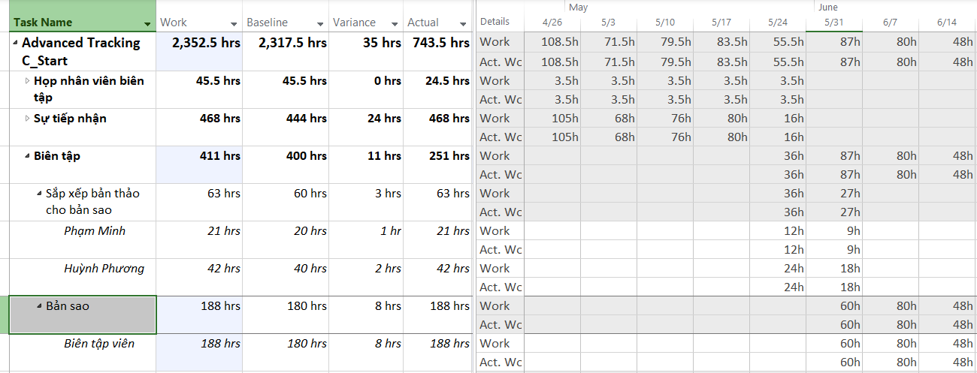

Lập lại công việc chưa hoàn thành
- Các bước thực hiện :
  - Trên tab View, trong nhóm Task Views, bấm vào mũi tên xuống bên dưới nút Gantt Chart, sau đó bấm Gantt Chart
  - Cuộn khung nhìn biểu đồ Gantt lên sao cho nhiệm vụ 30 “Đánh giá các trang lần thứ nhất” xuất hiện gần đầu khung nhìn
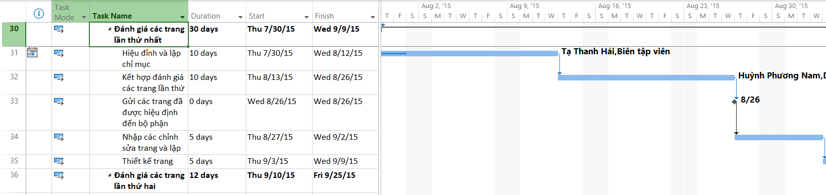
  - Trong cột Task Name, bấm vào tên của nhiệm vụ 31 “Hiệu đỉnh và lập chỉ mục”
  - Trên tab Project, trong nhóm Status, bấm vào Update Project. Hộp thoại cập nhật dự án sẽ xuất hiện
  - Chọn tùy chọn Reschedule uncompleted work to start after và trong hộp văn bản, nhập hoặc chọn 04/08/2015
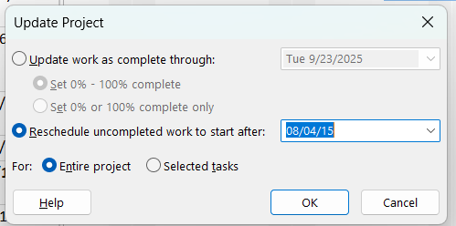
  - Nhấn OK để đóng hộp thoại Update Project
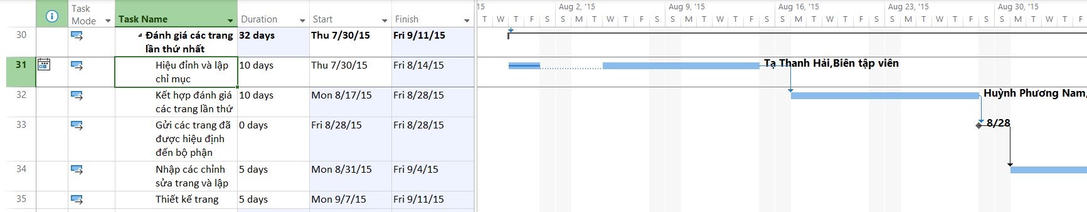

Quản lý giá trị thu được (EVM)

Tạo ra kế hoạch dự án
- Xây dựng danh sách các nhiệm vụ :
  - Nhập tên, khoảng thời gian thực hiện, ngày bắt đầu và ngày kết thúc cho từng nhiệm vụ Thiết kế giao diện và Thiết kế cơ sở dữ liệu
  - Tạo nhiệm vụ tóm tắt Thiết kế hệ thống cho một danh sách các nhiệm vụ vừa tạo ra
  - Tạo công việc tóm tắt cho dự án
- Kết quả :
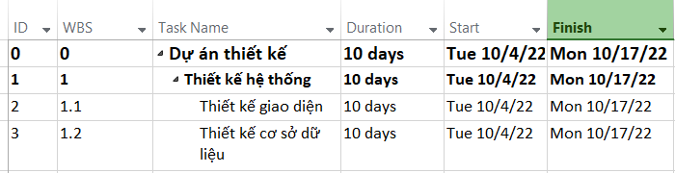
- Thiết lập nguồn nhân lực cho dự án :
  - Vào tab View, chọn Resouce Sheet
  - Sau đó nhập các thông tin như trong hình
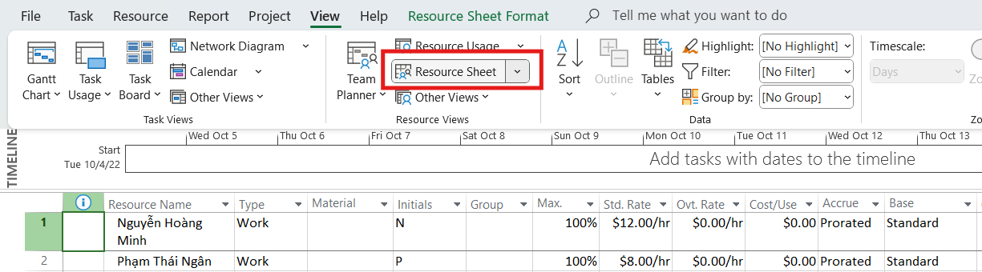
- Thiết lập nguồn nhân lực cho các nhiệm vụ :
  - Vào tab View, chọn Gantt Chart
  - Nếu không thấy cột Resource Names ở trong bảng Task Name, Duration,... Bấm chuột phải vào tiêu đề cột, chọn Insert Column và chọn Resource Names
  - Ở nhiệm vụ Thiết kế giao diện, chọn ô Resource Names, chọn Nguyễn Hoàng Minh
  - Ở nhiệm vụ Thiết kế cơ sở dữ liệu, chọn ô Resource Names, chọn Phạm Thái Ngân
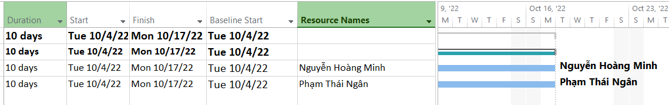

Thiết lập đường cơ sở cho dự án
- Trên tab Project, trong nhóm Schedule, bấm Set Baseline rồi bấm Set Baseline..., hộp thoại Set Baseline xuất hiện
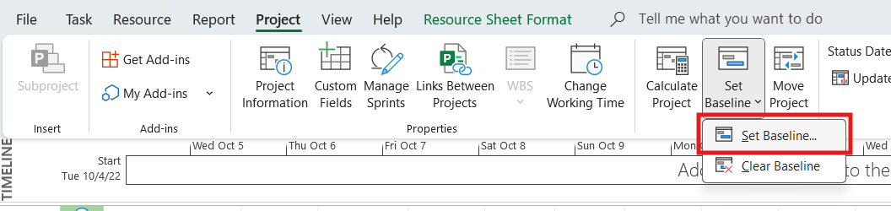
- Sau đó tích vào Set Baseline và Entire Project. Cuối cùng nhấn OK
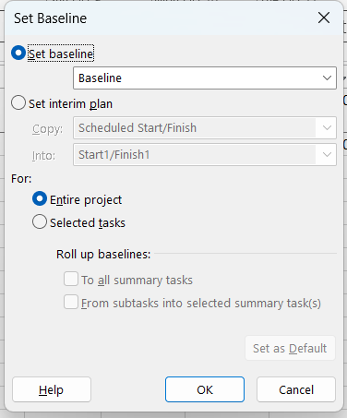
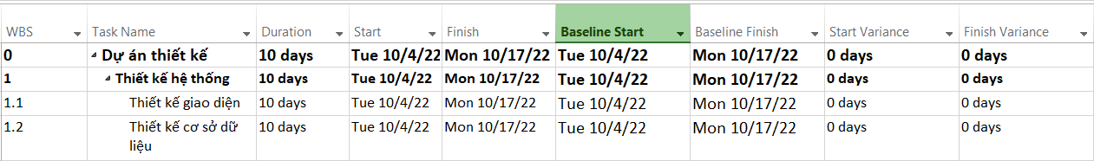

Cập nhật kế hoạch dự án
- Mở Resource Usage View
  - Vào tab View, chọn Resource Usage
- Thêm cột Actual Work
  - Trong khung bên phải (time grid), click chuột phải, chọn Detail Style
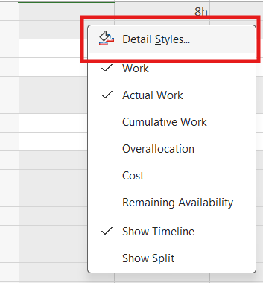
  - Chọn dòng Actual Work, sau đó ấn Show để hiển thị
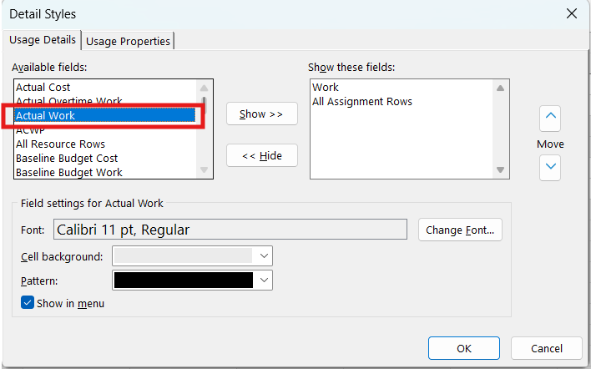
- Nhập dữ liệu thực tế :
  - Tìm đến khoảng ngày 4/10/2022 – 10/10/2022 trên time grid
  - Nhập giá trị Actual Work đúng theo bảng

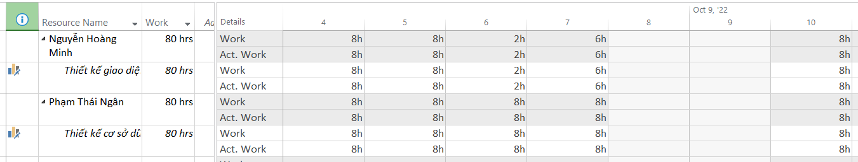

Đặt ngày báo cáo trạng thái dự án
- Các bước thực hiện
  - Trên tab Project
  - Chọn Project Infomation
  - Chọn Status date là 10/10/2022 và nhấn OK
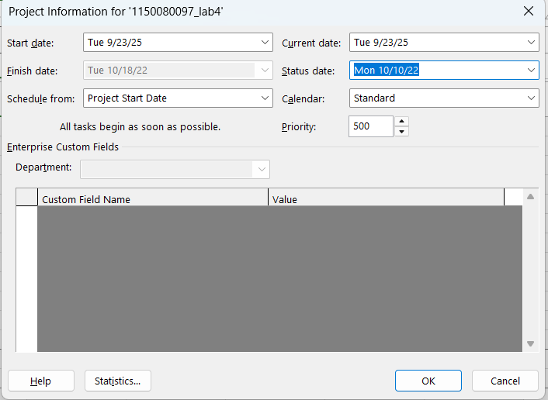

Tính toán giá trị thu được
- Trên tab File, chọn Options
- Nhấn vào tab Advanced và di chuyển đến nhãn Earned Value options for this project
- Chọn phương pháp tính EV trong dropdown nhãn “Default task Earned Value method”
- Chọn số đường cơ sở trong dropdown nhãn Baseline for Earned Value calculations

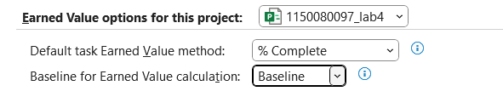
- Trên tab View, chọn Tracking Gantt
- Trên tab View, trong nhóm Data, bấm Tables, chọn More Tables, hộp thoại More Tables xuất hiện như hình, chọn Earned Value và nhấn Apply
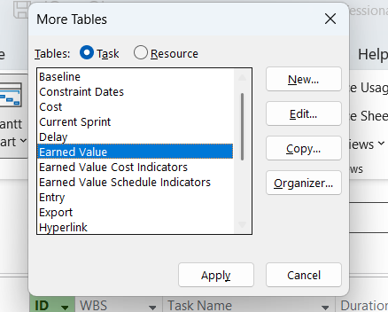
- Kết quả : Sẽ hiển thị giá trị CV như hình
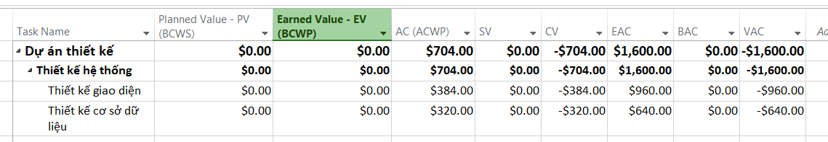

Xuất báo cáo giá trị thu được
- Trên tab Report, Chọn Visual Report, cửa sổ Visual Reports – Create Report xuất hiện
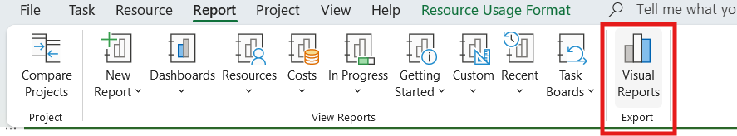
- Đánh dấu vào checkbox Microsoft Excel
- Dưới tab All :
  - Chọn Earned Value Over Time Report
  - Trong menu có nhãn Select level of usage data to include in the report, chọn Days
- Nhấn nút View để tạo tập tin báo cáo. Tập tin kết xuất sẽ có 2 bảng tính : Đồ thị và dữ liệu
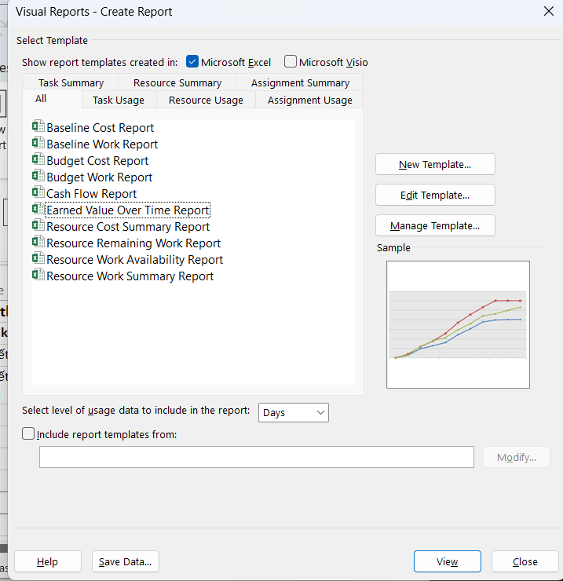

Phân tích các giá trị thu được

Câu 1 : Tỷ lệ % hoàn thành cho các nhiệm vụ thiết kế giao diện người dùng và thiết kế cơ sở dữ liệu
- Thiết kế giao diện : % Complete = 50%
- Thiết kế CSDL : % Complete = 50%
Giải thích : Cả hai nhiệm vụ có Actual Duration = 5 ngày trên tổng Duration = 10 ngày. Do đã đi được nửa thời lượng kế hoạch nên % Complete là 50%

Câu 2 : Tỷ lệ % hoàn thành công việc cho các nhiệm vụ thiết kế giao diện người dùng và thiết kế cơ sở dữ liệu
- Thiết kế giao diện :
  - Work kế hoạch = 72h
  - Actual Work = 32h → % Work Complete = 32/72 = 44%
- Thiết kế CSDL :
  - Work kế hoạch = 80h
  - Actual Work = 40h → % Work Complate = 40/80 = 50%
Giải thích :
- Nhiệm vụ Thiết kế giao diện hoàn thành ít giờ công hơn so với khối lượng dự kiến trong cùng thời gian (32h/72h), nên % Work Complete thấp hơn % Complete (44% < 50%). Điều này phản ánh công việc thực tế chậm hơn so với kế hoạch.
- Nhiệm vụ Thiết kế CSDL có số giờ công thực tế đúng bằng 50% khối lượng dự kiến (40h/80h), nên % Work Complete bằng 50%, trùng với % Complete.

Câu 3 : Các nhiệm vụ thiết kế giao diện người dùng và thiết kế cơ sở dữ liệu chậm tiến độ, đúng tiến độ hay vượt tiến độ?
Dựa vào Earned Value Table
- Thiết kế giao diện
  - PV = 384 (kế hoạch)
  - EV = 436.8 (giá trị thực tế đạt được)
  - EV > PV → SV dương (52.8) → nhiệm vụ vượt tiến độ
- Thiế kế CSDL
  - PV = 320
  - EV = 320
  - EV = PV → SV = 0 → nhiệm vụ đúng tiến độ
Kết luận :
- Thiết kế giao diện vượt tiến độ
- Thiết kế CSDL đúng tiến độ

Câu 4 : Các nhiệm vụ thiết kế giao diện người dùng và thiết kế cơ sở dữ liệu đang vượt ngân sách hay đúng ngân sách hay dưới mức ngân sách
Dựa vào cột CV (Cost Variance) :
- Thiết kế giao diện
  - EV = 436.8
  - AC = 384
  - CV = +52.8 → dưới ngân sách
- Thiết kế CSDL
  - EV = 320
  - AC = 320
  - CV = 0 → đúng ngân sách
Kết luận :
- Thiết kế giao diện dưới mức ngân sách
- Thiết kế CSDL đúng ngân sách

Câu 5 : Chi phí đường cơ sở cho dự án
Trong bảng Earned Value :
- Thiết kế giao diện : BAC = 960.00
- Thiết kế CSDL : BAC = 640.00
- Tổng dự án : BAC = 1600.00
→ BAC của toàn dự án = 1600.00
Lý do : BAC chính là ngân sách ban đầu khi hoàn thành, được tính bằng tổng chi phí dự toán (Work x đơn giá nhân công) của tất cả nhiệm vụ

Câu 6 : Chi phí cần chi thêm, vượt ngân sách và công thức EAC
Dựa vào bảng Earned Value
- Toàn dự án
  - EV = 756.80
  - AC = 704.00
  - BAC = 1600.00
  - EAC = 1488.37
  - VAC = +111.63
- Phân tích :
  - ETC = EAC – AC = 1488.37 – 704.80 = 784.37 → số tiền cần chi thêm để hoàn thành dự án
  - VAC = BAC – EAC = 1600.00 – 1488.37 = +111.63 → dự án dự kiến tiết kiệm 111.63, không vượt ngân sách
  - Công thức EAC được sử dụng ở đây là :
    - EAC = AC + (BAC – EV)

Câu 7 : Nếu dự án trễ tiến độ, kéo dài thêm bao nhiêu ngày và tỷ lệ % trễ
Dựa trên bảng Variance và Tracking Table :
- Baseline Finish : 17/10/2022
- Finish hiện tại : Cũng đang hiển thị là 17/10/2022 (chưa bị kéo dài).
- Tuy nhiên, theo dữ liệu Earned Value:
  - EV (756.8) > PV (704) → dự án đang đi nhanh hơn kế hoạch
  - Do đó, dự án không bị trễ tiến độ, mà ngược lại còn sớm tiến độ

Câu 8 : Xuất báo cáo các giá trị thu được ra tập tin định dạng Excel, sau đó sao chép đồ thị và dữ liệu
